Задача 1
Выразить функцию через ряд Тейлора, через степени (x-$x_{0}$). Написать четыре отличных от нуля члена ряда.
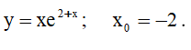
Задача 2
Выразить данную функцию через ряд по степеням зная разложения. Написать четыре отличных от нуля члена ряда и общий член ряда n.
